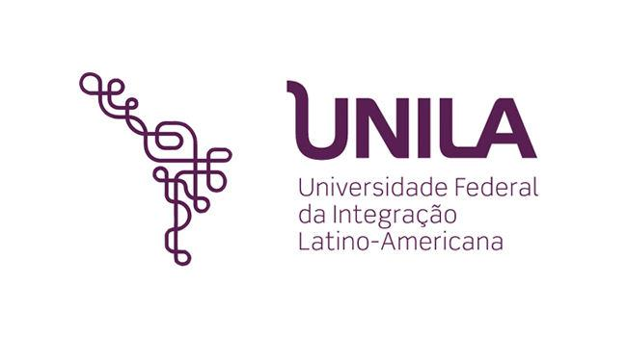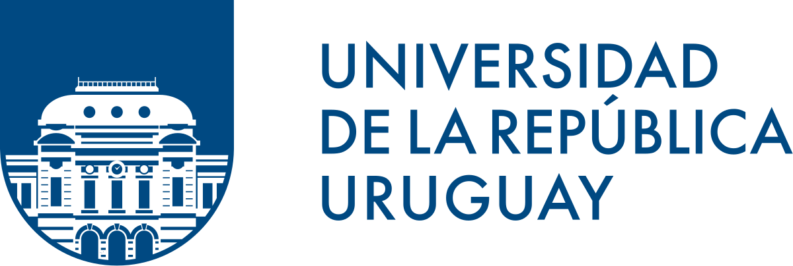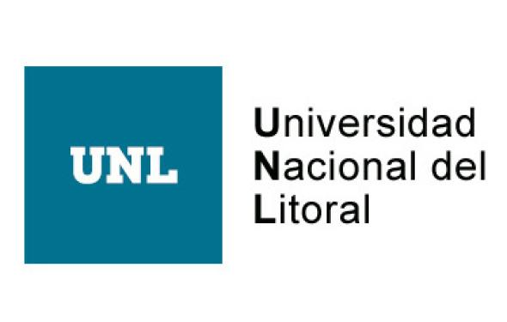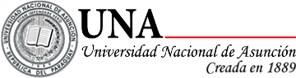

**Movilidad estudiantil. Experiencias y aprendizajes. Universidad Columbia del Paraguay – Washburn University USA.**

*Galeano Bate, Santiago1; Zubillaga, Susana2*

1Carrera de Turismo y Hotelería, Universidad Columbia del Paraguay, [santiago.galeano@columbia.edu.py](mailto:santiago.galeano@columbia.edu.py)

2Vinculación y Bienestar Universitario, Universidad Columbia del Paraguay, [susana.zubillaga@columbia.edu.py](mailto:susana.zubillaga@columbia.edu.py)

**Palabras Clave**: movilidad, estudiantes, experiencia multicultural, aprendizaje

**Resumen**

Dentro de las acciones de internacionalización de la comunidad educativa de las instituciones de educación superior, los estudiantes son actores claves en la movilidad saliente, ya que experimentan de forma directa, otros contextos educativos a nivel internacional. La investigación presenta la experiencia de estudiantes de la Universidad Columbia del Paraguay, en la Universidad de Washburn de USA, dentro del programa de vinculación universitaria desarrollado por el Comité Paraguay Kansas, con la misión de promover el intercambio estudiantil. El objetivo general es analizar los impactos de la movilidad, en estudiantes de la Universidad Columbia del Paraguay que realizaron programas de intercambio en la Universidad de Washburn de USA. Donde los objetivos específicos fueron; evaluar la satisfacción general de los estudiantes con la experiencia de movilidad, considerando aspectos como la organización del programa, la calidad de la estancia en el extranjero, investigar las motivaciones que llevan a los estudiantes a participar en programas de movilidad, examinar la relación entre la movilidad y el nivel socioeconómico de los estudiantes, considerando la accesibilidad desde una perspectiva socioeconómica y evaluar los beneficios académicos y personales de realizar una estancia académica en el extranjero durante la carrera de grado. El enfoque de la investigación es mixto, de nivel descriptivo, se detallan las características y percepciones de los estudiantes sobre su experiencia de movilidad. El diseño de la investigación es de tipo no experimental y transversal, ya que se recolectaron los datos en un solo momento. Se utilizaron cuestionarios para conocer los datos cuantitativos sobre la satisfacción general del programa y la experiencia, además de entrevistas semiestructuradas para obtener los datos sobre las motivaciones y experiencias personales. La muestra estuvo compuesta por estudiantes de la Universidad Columbia del Paraguay que han participado en programas de intercambio en la Universidad de Washburn. Los estudiantes mencionan estar conformes con la organización del programa de movilidad y destacan la comunicación permanente que tuvieron con los coordinadores durante el tiempo de la estancia. Valoran de forma positiva la calidad de la enseñanza recibida y la posibilidad de conocer otra cultura. Para los dos estudiantes entrevistados, fue su primer viaje fuera del país. Las motivaciones para realizar el programa de movilidad están relacionadas con la posibilidad de mejorar el nivel de inglés y abrir caminos para realizar programas de posgrado en el extranjero en el futuro. Consideran que el programa les impulsó a seguir estudiando una vez que culmine la carrera. Los estudiantes mencionan que han participado de forma activa en actividades extracurriculares, por ejemplo, una de las estudiantes se unió al equipo de tenis y natación de la universidad, así como a labores de voluntariado. Utilizaron los recursos académicos disponibles en la universidad, como bibliotecas y laboratorios. Los estudiantes están conformes con los servicios de salud, transporte, vivienda y alimentación recibidos, y destacan la calidad de vida durante el periodo de su estancia. Además, indicaron que el nivel socioeconómico del cual provienen, tuvo muy poca influencia en su adaptación plena a la universidad. Luego de realizar la movilidad, los estudiantes perciben que han mejorado sus habilidades de comunicación en un idioma extranjero, además destacan el haber tenido una mayor comprensión intercultural durante la estancia. Consideran que la movilidad les permitió ampliar sus horizontes profesionales y personales, y se sienten con una mayor formación luego de la experiencia. Los resultados de la investigación permiten demostrar, que los estudiantes de la Universidad Columbia del Paraguay que participaron en programas de intercambio en la Universidad de Washburn están muy satisfechos con la gestión del programa y la calidad de la enseñanza recibida. Además, pudieron participar en actividades extracurriculares que contribuyeron significativamente a su desarrollo personal y académico. Los resultados indican que el nivel socioeconómico de los estudiantes tuvo poca influencia en su adaptación a la universidad de destino, lo que sugiere que los programas de movilidad pueden ser accesibles y beneficiosos para estudiantes de diversos contextos socioeconómicos. La calidad de vida durante la estancia, fue altamente valorada por los participantes. Finalmente, los estudiantes perciben que la experiencia de movilidad ha mejorado sus habilidades de comunicación en un idioma extranjero y ha ampliado su comprensión intercultural, consideran que esta experiencia ha sido fundamental para proyectar sus horizontes profesionales y personales, sintiéndose más preparados y formados tras su estancia en el extranjero.

**Bibliografía**

Cabrera Hernandez, D., & Flores Zamora, A. (2023). Experiencias de movilidad saliente en estudiantes de la Universidad Autónoma de Puebla. *Revista Latinoamericana de estudios educativos, 51*(3).

Peña, M. (2019). Internacionalización conectiva del currículo. Fundamentos epistemológicos y metodológicos. *Espacios, 40*(26).

Santiago Ruiz, A., García Rodriguez, J., & Santiago, P. (2019). Movilidad Estudiantil…nuevas experiencias académicas, otros significados! *Atenas, 1*(45).